Prijímacie skúšky v Gymnáziu Púchov pre školský rok 2020/2021
TEST Z MATEMATIKY PRE OSEMROČNÉ GYMNÁZIUM
Kód testu : A
Meno žiaka:
Kód žiaka:
Dátum: 15.6.2020
...................................................................................................................................................................

Kód žiaka:
- Na číselnej osi sú na mieste čísel zobrazené písmená. Ktoré písmeno umiestnené na číselnej osi reprezentuje výsledok daného príkladu ?

( 12 + 3 . 7 – 3 . 10 ) . 2 =

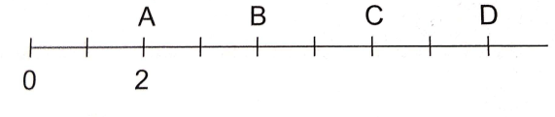

- Súčet čísel 17 a 13 vynásob ich rozdielom.

- Kvetinárka dnes predala 5 kytíc po 7 ruží, 6 kytíc po 3 ruže a ešte 12 jednotlivých ruží. Koľko ruží dnes spolu predala ?

- Útvary na obrázku majú rovnaký obvod. Akú veľkosť má strana štvorca ?

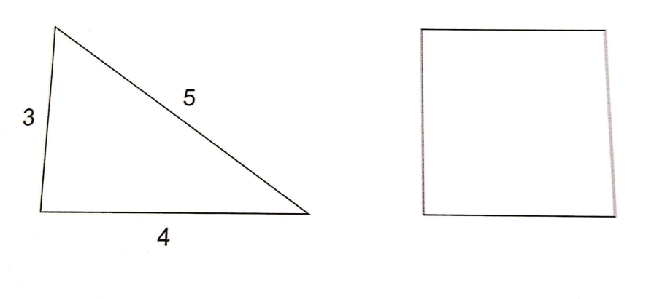

- Z troch kilogramov drôtu vyrobili 195 klincov. Koľko takýchto klincov možno
vyrobiť zo 7 kilogramov drôtu ?

- Povrázok dlhý 5 m sme rozstrihali na 3 časti. Prvá časť má 2 m 60 cm,
druhá časť má 1 m a 70 cm . Akú dĺžku má tretia časť ?

- Z číslic 0, 2, 4, 7 urč najmenšie 4- ciferné číslo tak, aby si každú z ponúkaných číslic použili práve raz.

8. Rozhodni, ktorá veta nie je pravdivá:
- A. Obdĺžnik má každé dve protiľahlé strany rovnako dlhé.
- B. Štvorec má všetky štyri strany rôzne dlhé.
- C. Trojuholní má tri vrcholy a tri strany.
- D. Polomer kružnice je vzdialenosť od stredu kružnice k jej ľubovolnému vrcholu.

- Koľko kociek potrebuješ doplniť, aby si dostal stavbu zloženú z 27 kociek ?

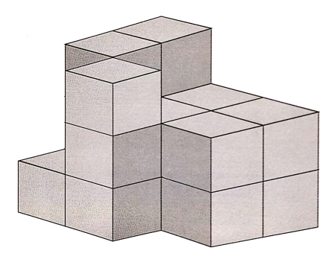

- Petrík má vo svojom akváriu tri druhy rybičiek, 10 gupiek, 6 skalárov a 3 neónky.
Koľko neóniek musí Petrík dokúpiť, aby ich počet bol dvakrát menší ako súčet gupiek a skalárov ?

- Aké číslo má byť na mieste vyznačenom hviezdičkou ?

51, 49, 48, 46, 45, 43, 42, *

- V triede je 27 detí, každé z nich má na desiatu ovocie. 22 má na desiatu pomaranč, 18 jablko. Koľko detí má pomaranč aj jablko ? Vyber správnu odpoveď.
- A. 13
- B. 20
- C. 40
- D. 30

- Zuzka mala čokoládové dukátiky. 8 väčších malo polomer 2 cm a 5 menších malo polomer 15 mm. Zuzka ich poukladala vedľa seba. Aký dlhý rad dostala ?

- Janka je v triede dvanástou najvyššou a sedemnástou najnižšou žiačkou. Koľko žiakov chodí do triedy ?

- Janka dostáva každý týždeň od babky 50 centov a od dedka 80 centov.
O koľko týždňov si môže kúpiť knihu, ktorá stojí 6 eur 50 centov, ak peniaze neminie na nič iné ?

- Skupina detí sa zúčastnila na prieskume o najobľúbenejšiu sladkosť.
Vieme, že čokoládu považuje za najobľúbenejšiu 40 z nich a keksíky 12 detí.
Výsledky prieskumu sú znázornené v grafe.
Urči, koľko detí sa zúčastnilo na prieskume, koľko z nich má najradšej cukríky a koľko detí má najradšej žuvačky.

Prieskum
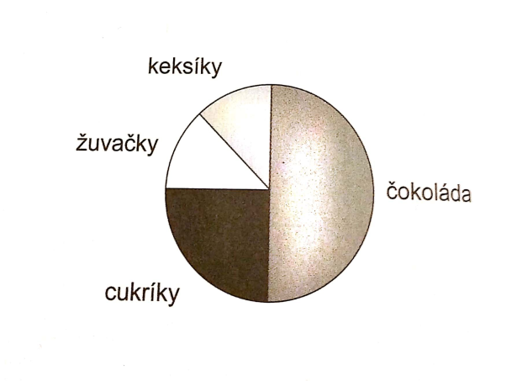
Na prieskume sa zúčastnilo:
Cukríky má najradšej:
Žuvačky má najradšej:

- Rysuj podľa postupu:
Narysuj úsečku AB dlhú 8 cm.
V bode A narysuj kolmicu p na úsečku AB.
Na tejto kolmici vyznač bod D, ktorý je od bodu A vzdialený 6 cm.
V bode D narysuj kolmicu k na priamku p.
V bode B narysuj kolmici r na úsečku AB.
Bod v ktorom sa preťali priamky k a r, pomenuj C.
Narysuj úsečku AC odmeraj jej dĺžku.

